Procedimento para Backup do Banco de dados ERM

Conectar ao servidor com usuário e senha disponível.

Caminho do servidor: novaer.ddns.net

A tela que será encontrada será a seguinte:


Acessar o Navegador Google Chrome normalmente e acessar o seguinte endereço, com o seguinte usuário e senha:

http://localhost/phpmyadmin/
Usuário: root
Senha: 2u3r892yhr98

A tela que será encontrada será a seguinte:

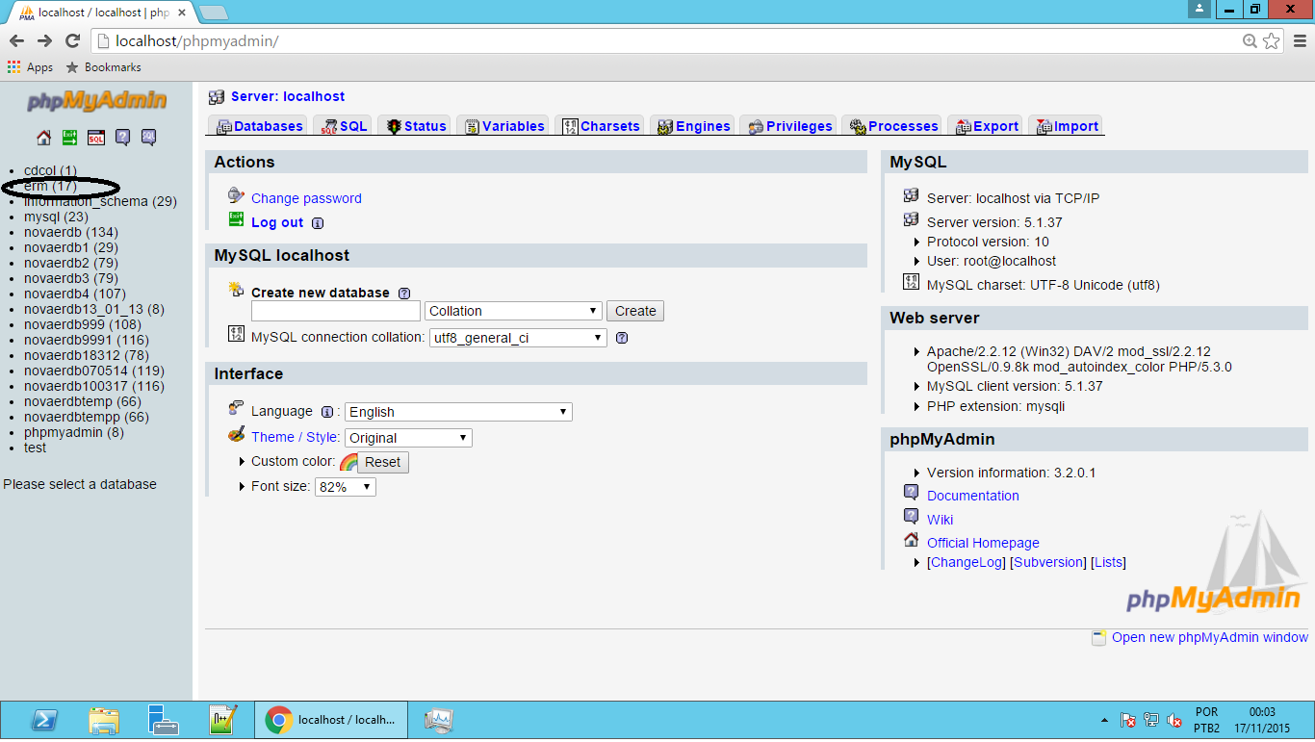
Neste comento clicar no link erm, conforme circulado.

A tela que será encontrada será a seguinte:

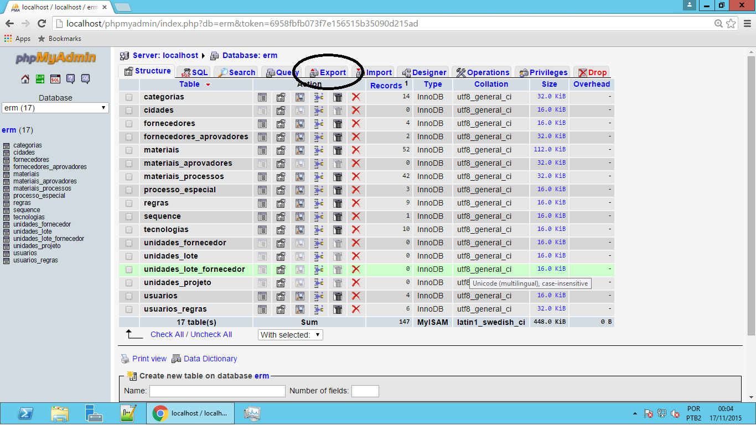
Neste momento clicar na aba export, conforme circulado.

A tela que será encontrada será a seguinte:

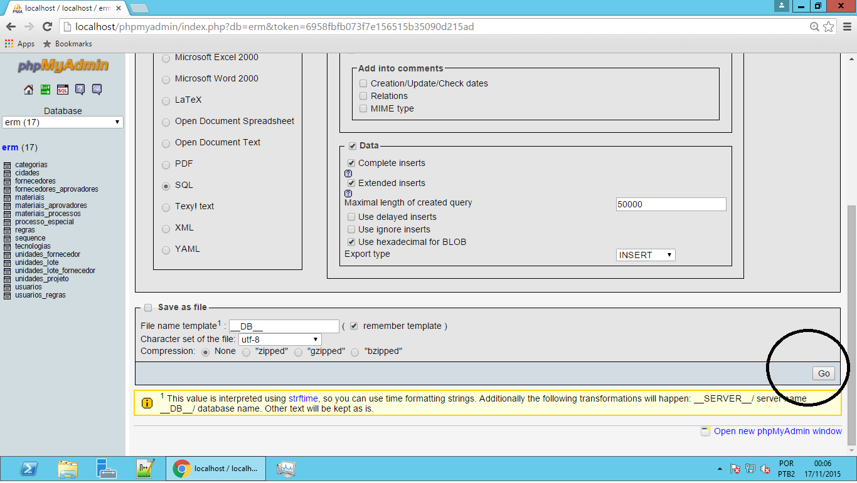
E então clicar no botão 'Go', conforme circulado.

A tela que será encontrada será a seguinte:

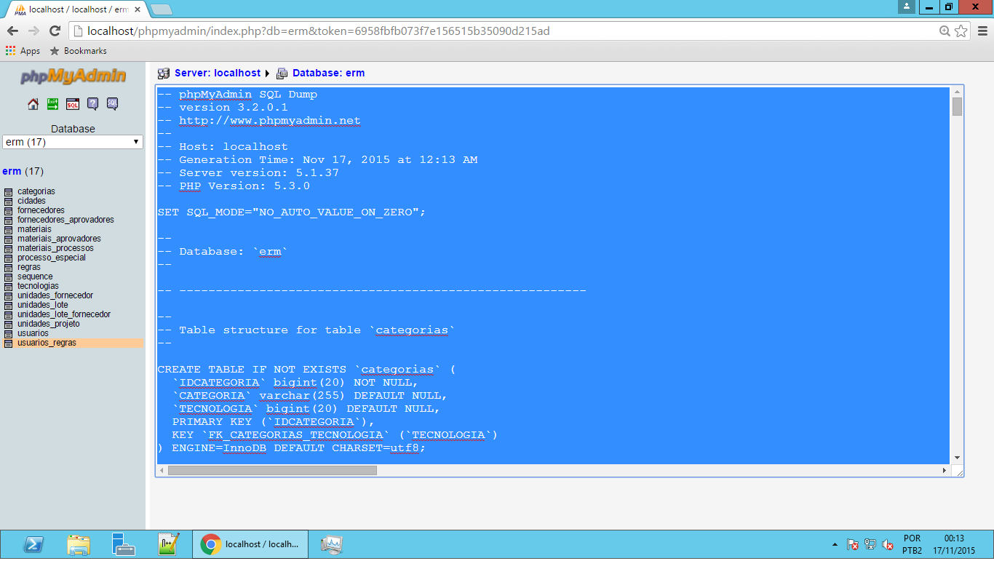
É uma grande quantidade de texto exclusivamente. Clicar na textbox, pressionar control+a para selecionar tudo. Colar em um arquivo texto. e salva-lo como .sql.

Por exemplo, backup-17-11-15.sql

Então é só zipar e salvar em qualquer diretório da tua escolha.

